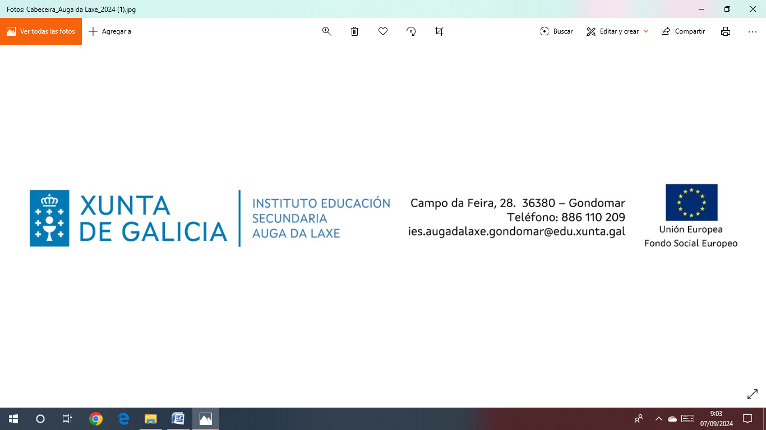

D./a. ....................................................................................................., con DNI ,

nai/pai/titor/a legal do alumno/a ..........................................................................................................

AUTORIZO

De forma expresa, en cumprimento do establecido no *Reglamento (UE) 2016/679 General de Protección de Datos (RGDP), do 25 de maio, sobre Protección de Datos de Carácter Persoal*, a que D./a. .......................................................................................................... estea presente, de maneira

individual ou acompañada por min, nas entrevistas coa orientadora do IES Auga da Laxe, co titor/a ou co profesorado do meu fillo/a, que se realicen ao longo do curso académico

...................................... e nas que se comunicarán datos de carácter persoal.

En Gondomar, a ............... de ....................... de 20...

Asdo.: